Имущество | Цена | Отдел ССП | Местонахождение | Фото имущества
Термопот MAXIMA | 425,00 | Йошкар-Олинский ГОСП №1 | РМЭ, г. Йошкар-Ола, ул. Строителей, д.94; тел. 8-964-860-05-83 | 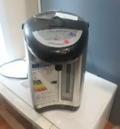
Массажер для лица DESHELI | 85,00 | Йошкар-Олинский ГОСП №1 | РМЭ, г. Йошкар-Ола, ул. Строителей, д.94; тел. 8-964-860-05-83 | 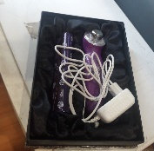
Мультиварка REDMOND, модель RMCM211 | 425,00 | Йошкар-Олинский ГОСП №1 | РМЭ, г. Йошкар-Ола, ул. Строителей, д.94; тел. 8-964-860-05-83 | 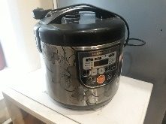
Монитор View Sonic VA1916W, черного цвета | 425,00 | Йошкар-Олинский ГОСП №1 | РМЭ, г. Йошкар-Ола, ул. Строителей, д.94; тел. 8-964-860-05-83 | 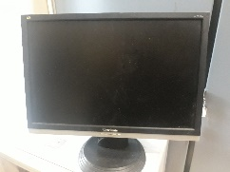
Системный блок ТАС, черно-серебристого цвета | 850,00 | Йошкар-Олинский ГОСП №1 | РМЭ, г. Йошкар-Ола, ул. Строителей, д.94; тел. 8-964-860-05-83 | 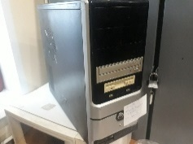
Радиотелефон PANASONIC, модель KXTGB210RVW, серого цвета | 85,00 | Межрайонный ОСП по ИОИП | РМЭ, г. Йошкар-Ола, ул. Строителей, д.94; тел. 8-964-860-05-83 | 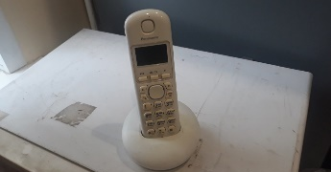
Принтер чеков POSIFLEX, черного цвета | 4250,00 | Межрайонный ОСП по ИОИП | РМЭ, г. Йошкар-Ола, ул. Строителей, д.94; тел. 8-964-860-05-83 | 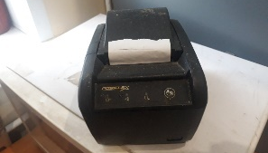
Инфракрасный детектор для денежных купюр ASSISTANT DVM, серого цвета | 425,00 | Межрайонный ОСП по ИОИП | РМЭ, г. Йошкар-Ола, ул. Строителей, д.94; тел. 8-964-860-05-83 | 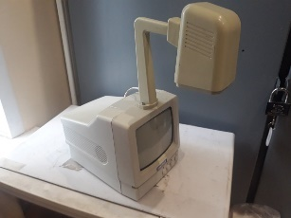
Монитор LG FLATRON W1943SE, черного цвета | 425,00 | Межрайонный ОСП по ИОИП | РМЭ, г. Йошкар-Ола, ул. Строителей, д.94; тел. 8-964-860-05-83 | 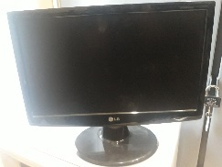
Системный блок INWIN черного цвета | 850,00 | Межрайонный ОСП по ИОИП | РМЭ, г. Йошкар-Ола, ул. Строителей, д.94; тел. 8-964-860-05-83 | 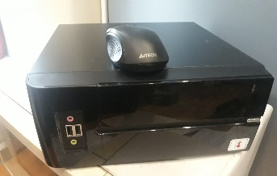
Мышь беспроводная A4TECH, модель G7-63ON, черного цвета | 42,50 | Межрайонный ОСП по ИОИП | РМЭ, г. Йошкар-Ола, ул. Строителей, д.94; тел. 8-964-860-05-83
Станок заточный ММ-II, модель NORTH ROOL, масса 540 кг, производитель КНР | 8000,00 | Межрайонный ОСП по ИОИП | РМЭ, г. Йошкар-Ола, ул. Складская, 18А; тел. 8-964-860-05-83 | 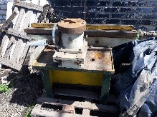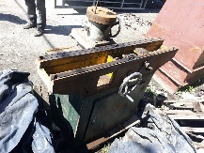
Фотоаппарат CANON №033221009118 в чехле | 100,00 | Йошкар-Олинский ГОСП №1 | РМЭ, г. Йошкар-Ола, ул. Зеленая, д.3 (у приставов) | 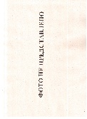
Пылесос ULTRA CX CLONIC, красно-серого цвета | 3000,00 | Йошкар-Олинский ГОСП №1 | РМЭ, г. Йошкар-Ола, ул. Зеленая, д.3 (у приставов)
Телевизор AKIRA, черного цвета | 4000,00 | Йошкар-Олинский ГОСП №1 | РМЭ, г. Йошкар-Ола, ул. Зеленая, д.3 (у приставов)
Телевизор SAMSUNG, модель VF28H4000AK, черного цвета | 3000,00 | Йошкар-Олинский ГОСП №1 | РМЭ, г. Йошкар-Ола, ул. Зеленая, д.3 (у приставов)
DVD-плеер PHILIPS, модель DVP 721 VR, цвет серый, с дополнительным оборудованием | 255,00 | Йошкар-Олинский ГОСП №1 | РМЭ, г. Йошкар-Ола, ул. Строителей (у должника)
Напольные весы, цвет черно-белый | 100,00 | Йошкар-Олинский ГОСП №1 | РМЭ, г. Йошкар-Ола, ул. Садовая (у должника)
Микроволновая печь ELENBERG, модель MS-1400 | 1000,00 | Йошкар-Олинский ГОСП №1 | РМЭ, г. Йошкар-Ола, ул. Садовая (у должника)
Телевизор LG, черного цвета | 6000,00 | Йошкар-Олинский ГОСП №1 | РМЭ, г. Йошкар-Ола, ул. Баумана (у должника)
Микроволновая печь SAMSUNG серого цвета | 500,00 | Йошкар-Олинский ГОСП №1 | РМЭ, г. Йошкар-Ола, ул. Баумана (у должника)
Утюг PHILIPS 208 красного цвета | 100,00 | Йошкар-Олинский ГОСП №1 | РМЭ, г. Йошкар-Ола, ул. Лобачевского (у должника)
Офисное кресло | 100,00 | Йошкар-Олинский ГОСП №1 | РМЭ, г. Йошкар-Ола, ул. Зеленая, д.3 (у приставов)
Телевизор NOVEX, черного цвета | 2000,00 | Йошкар-Олинский ГОСП №1 | РМЭ, г. Йошкар-Ола, ул. Я. Крастыня (у должника)
Мультиварка-соковарка GL12651, б/у | 425,00 | Йошкар-Олинский ГОСП №1 | РМЭ, г. Йошкар-Ола, пер. Коммунальный (у должника)
Стиральная машина LG, модель M1096ND4, серого цвета | 2000,00 | Йошкар-Олинский ГОСП №2 | РМЭ, г. Йошкар-Ола, ул. К. Либкнехта (у должника)
Телевизор LG, модель 42LB653V, цвет черный | 5000,00 | Йошкар-Олинский ГОСП №2 | РМЭ, г. Йошкар-Ола, пр-т Гагарина (у должника)
Телевизор SAMSUNG, с/н: 33213LGD9039192, белого цвета, 2014 г.в. | 3000,00 | Йошкар-Олинский ГОСП №2 | РМЭ, г. Йошкар-Ола, ул. Эшкинина (у должника)
Микроволновая печь модель MW80, черного цвета | 2000,00 | Йошкар-Олинский ГОСП №2 | РМЭ, г. Йошкар-Ола, ул. Черепанова (у должника)
Пылесос, б/у | 1000,00 | Йошкар-Олинский ГОСП №2 | РМЭ, г. Йошкар-Ола, ул. ГСБ (у должника)
ЖК телевизор SAMSUNG, модель VE32J5550AV, без видимых повреждений, в черном корпусе | 7650,00 | Межрайонный ОСП по ВАШ | РМЭ, г. Йошкар-Ола, ул. Петрова (у должника) | 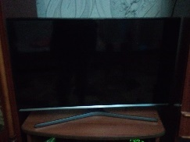
Микроволновая печь MYSTERY, цвет черный, без видимых повреждений | 425,00 | Межрайонный ОСП по ВАШ | РМЭ, г. Йошкар-Ола, ул. Советская (у должника)
ЖК телевизор LG, модель 32LE3300-ZA, черного цвета | 3400,00 | Межрайонный ОСП по ВАШ | РМЭ, г. Йошкар-Ола, ул. З. Космодемьянской (у должника)
Микроволновая печь HAIER, цвет серый, без видимых повреждений | 1000,00 | Межрайонный ОСП по ВАШ | РМЭ, г. Йошкар-Ола, ул. Яналова (у должника)
Утюг SCARLET, цвет сине-белый | 100,00 | Межрайонный ОСП по ВАШ | РМЭ, г. Йошкар-Ола, ул. Зеленая, д.3 (у приставов)
Мобильный телефон Iphone SE MP822RU/A в серебристом корпусе, без видимых повреждений | 1000,00 | Межрайонный ОСП по ВАШ | РМЭ, г. Йошкар-Ола, ул. Зеленая, д.3 (у приставов)
Телевизор SAMSUNG, модель UE28J4100AK, с пультом управления, в черном корпусе | 5950,00 | Межрайонный ОСП по ВАШ | РМЭ, г. Йошкар-Ола, ул. К. Либкнехта (у должника)
Микроволновая печь CANDY, цвет белый, без видимых повреждений | 425,00 | Межрайонный ОСП по ВАШ | РМЭ, г. Йошкар-Ола, ул. Петрова (у должника) | 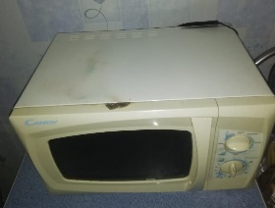
ЖК телевизор BLAUDANKT | 8500,00 | Межрайонный ОСП по ВАШ | РМЭ, г. Волжск, ул. Мамасево (у должника)
Чайник GOOD HELPER в корпусе серебристого цвета | 255,00 | Медведевский РОСП | РМЭ, Медведевский район, пгт. Медведево (у должника) | 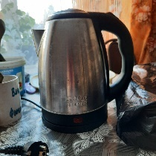
Стиральная машина HOTPOINT ARISTON в корпусе белого цвета, есть ржавчина | 1105,00 | Медведевский РОСП | РМЭ, Медведевский район, пгт. Медведево (у должника) | 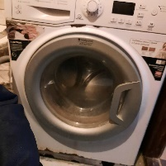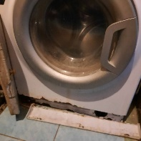
Термопот | 255,00 | Медведевский РОСП | РМЭ, Медведевский район, п. Знаменский (у должника)
Телевизор ROLSEN | 212,50 | Медведевский РОСП | РМЭ, Медведевский район, п. Знаменский (у должника)
Телевизор SAMSUNG | 212,50 | Медведевский РОСП | РМЭ, Медведевский район, п. Знаменский (у должника)
Компьютер SAMSUNG (монитор, клавиатура, системный блок) | 15000,00 | Медведевский РОСП | РМЭ, Медведевский район, п. Знаменский (у должника)
Телевизор LG, черного цвета | 20000,00 | Медведевский РОСП | РМЭ, Медведевский район, п. Знаменский (у должника)
Телевизор LOC, черного цвета | 10000,00 | Медведевский РОСП | РМЭ, Медведевский район, п. Знаменский (у должника)
Монитор SAMSUNG, черного цвета | 15000,00 | Медведевский РОСП | РМЭ, Медведевский район, п. Знаменский (у должника)
Микроволновая печь | 500,00 | Медведевский РОСП | РМЭ, Медведевский район, п. Знаменский (у должника)
Телевизор THOMPSON в корпусе черного цвета | 400,00 | Медведевский РОСП | РМЭ, Медведевский район, пгт. Медведево (у должника)
Микроволновая печь ERISSON | 850,00 | Советский РОСП | РМЭ, Советский район, п. Алексеевский (у должника) | 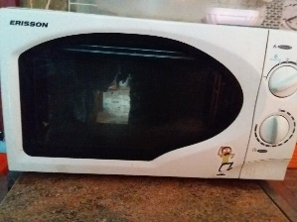
Микроволновая печь V-HOME в корпусе белого цвета, в рабочем состоянии | 3000,00 | Советский РОСП | РМЭ, Советский район (у должника)
Микроволновая печь ORION, цвет белый, в рабочем состоянии | 1500,00 | Советский РОСП | РМЭ, Советский район, п. Алексеевский (у должника)
Микроволновая печь CANDY в корпусе белого цвета | 2550,00 | Советский РОСП | РМЭ, Советский район, пгт. Советский (у должника)
Микроволновая печь ROLSEN, цвет белый | 17000,00 | Советский РОСП | РМЭ, Советский район, п. Ургакш (у должника)
Телевизор SOUNDMAX, в черном корпусе | 4000,00 | Советский РОСП | РМЭ, Советский район, пгт. Советский, ул. Свердлова (у приставов)
Детский трехколесный велосипед TRIKE с ручкой и защитным тентом | 850,00 | Сернурский РОСП | РМЭ, Сернурский район, д. Калеево (у должника)
Газовая плита Дарина Classic | 1000,00 | Сернурский РОСП | РМЭ, Сернурский район, пгт. Сернур (у должника)
Стиральная машина ВЕКО, цвет белый | 4000,00 | Параньгинский РОСП | РМЭ, Параньгинский район, пгт. Параньга (у должника)
Микроволновая печь DAEWOO, цвет серебристо-черный | 2000,00 | Параньгинский РОСП | РМЭ, Параньгинский район, пгт. Параньга (у должника)
Принтер CANON MG2440, цвет белый, картридж отсутствует | 500,00 | Килемарский РОСП | РМЭ, Килемарский район, пгт. Килемары, ул. Комсомольская (у приставов)
Телевизор HYUNDAI в черном корпусе | 1000,00 | Оршанский РОСП | РМЭ, Оршанский район, пгт. Оршанка (у должника)
Телевизор SAMSUNG 2013 г.в., с пультом, черного цвета | 8500,00 | Звениговский РОСП | РМЭ, Звениговский район, п. Мочалище (у должника)
Металлическая входная дверь, темно-зеленого цвета | 1700,00 | Звениговский РОСП | РМЭ, Звениговский район, г. Звенигово (у должника)
Дрель ударная «ЗУБР», модель ЭДУ-850ЭРМК, цвет серый | 3825,00 | Звениговский РОСП | РМЭ, Звениговский район, п. Красногорский (у должника)
Забор из профнастила голубого цвета – 5 листов, б/у | 340,00/лист | Звениговский РОСП | РМЭ, Звениговский район, д. Нижние Памъялы (у должника)
Дверь входная деревянная | 850,00 | Звениговский РОСП | РМЭ, Звениговский район, г. Звенигово (у должника)
Масляный радиатор SKARLET | 1275,00 | Звениговский РОСП | РМЭ, Звениговский район, п. Мочалище (у должника)
Телефон сотовый сенсорный HONOR | 4250,00 | Новоторъяльский РОСП | РМЭ, Новоторъяльский район, д. Черная Грязь (у должника)
Телефон сотовый сенсорный SAMSUNG A10 | 2550,00 | Новоторъяльский РОСП | РМЭ, Новоторъяльский район, пгт. Новый Торъял (у должника)
Шина на дисках КАМА 217R14 | 3000,00 | Новоторъяльский РОСП | РМЭ, Новоторъяльский район, д. Тушнур (у должника)
Тарелка «Триколор» | 3000,00 | Новоторъяльский РОСП | РМЭ, Новоторъяльский район, с. Пектубаево (у должника)
Сотовый телефон NOKIA RM-761, цвет розовый | 2000,00 | Горномарийский РОСП | РМЭ, г. Козьмодемьянск, 3-ий Микрорайон (у приставов)
Планшет SAMSUNG с зарядным устройством | 1275,00 | Горномарийский РОСП | РМЭ, г. Козьмодемьянск, 3-ий Микрорайон (у приставов) | 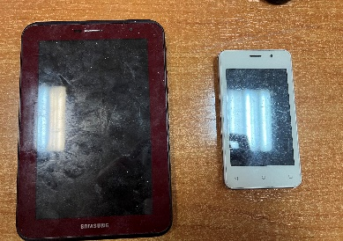
Сотовый телефон HAIER | 425,00 | Горномарийский РОСП | РМЭ, г. Козьмодемьянск, 3-ий Микрорайон (у приставов)
Бензопила HUTEK BS-45 | 425,00 | Горномарийский РОСП | РМЭ, г. Козьмодемьянск, 3-ий Микрорайон (у приставов)
Телевизор MYSTERY | 4000,00 | Горномарийский РОСП | РМЭ, г. Козьмодемьянск, 3-ий Микрорайон (у приставов) | 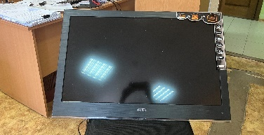
Микроволновая печь DAEWOO KOG-868G в корпусе стального цвета | 2000,00 | Волжский РОСП | РМЭ, г. Волжск (у должника)
Телевизор LG, черного цвета | 1700,00 | Волжский РОСП | РМЭ, г. Волжск (у должника)
Телевизор плазменный SONY | 1000,00 | Волжский РОСП | РМЭ, г. Волжск (у должника)
ЖК телевизор SAMSUNG черного цвета | 2000,00 | Волжский РОСП | РМЭ, г. Волжск (у должника)
Телевизор «Рубин» КБ-26к102 | 700,00 | Волжский РОСП | РМЭ, г. Волжск (у должника)
Микроволновая печь SANYO, цвет черный, видимых повреждений нет | 500,00 | Волжский РОСП | РМЭ, г. Волжск (у должника)
Телевизор SUPRA 2013 г.в., черного цвета | 5000,00 | Волжский РОСП | РМЭ, г. Волжск (у должника)
Телевизор SAMSUNG, модель VE32ES5507V, с пультом, черного цвета | 4250,00 | Волжский РОСП | РМЭ, г. Волжск, ул. Строительная (у приставов)
Автомобиль MITSUBISHI EKLIPS 1999 г.в., г.н. Н166УТ/178 | 42500,00 | Йошкар-Олинский ГОСП №1 | РМЭ, г. Йошкар-Ола, ул. Складская, д.18А; тел. 8-964-860-05-83 | 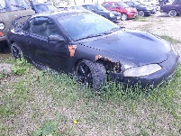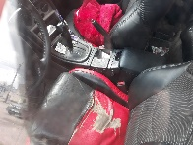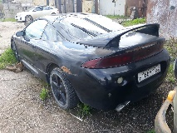
Автомобиль ВАЗ 2109 1997 г.в., г.н. Н640НС/12 | 12000,00 | Йошкар-Олинский ГОСП №1 | РМЭ, г. Йошкар-Ола, ул. Строителей, д.94; тел. 8-964-860-05-83 | 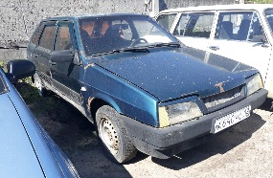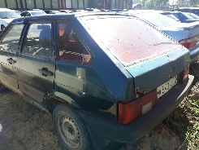
Автомобиль ВАЗ 2102, 1984 г.в., г.н. В242СР/12 | 27000,00 | Йошкар-Олинский ГОСП №1 | РМЭ, г. Йошкар-Ола, ул. Строителей, д.94; тел. 8-964-860-05-83 | 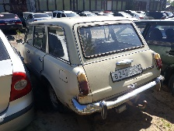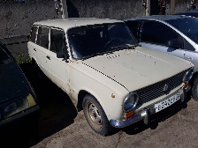
Автомобиль ВАЗ 2109 3, 2000 г.в., г.н. О256АР/12 | 28000,00 | Йошкар-Олинский ГОСП №1 | РМЭ, г. Йошкар-Ола, ул. Строителей, д.94; тел. 8-964-860-05-83
Автомобиль ВАЗ 21099, 2004 г.в., г.н. С801АА/12 | 35700,00 | Йошкар-Олинский ГОСП №2 | РМЭ, г. Йошкар-Ола, ул. Строителей, д.94; тел. 8-964-860-05-83 | 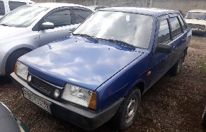
Автомобиль ВАЗ 2114 0, 2003 г.в., г.н. Н078ВМ/12 | 30000,00 | Йошкар-Олинский ГОСП №2 | РМЭ, г. Йошкар-Ола, ул. Строителей, д.94; тел. 8-964-860-05-83 | 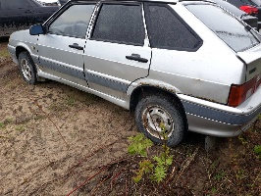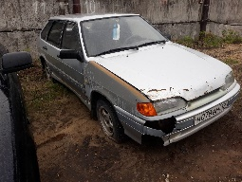
Автомобиль ВАЗ 2109, 2001 г.в., г.н. У434АК/12, не на ходу, в разобранном состоянии | 15000,00 | Медведевский РОСП | РМЭ, Медведевский район, д. Яндушево (у должника) | 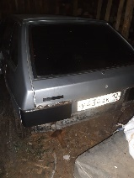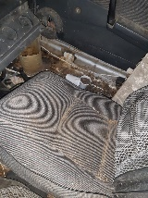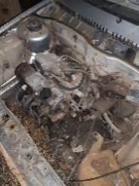
Автомобиль ГАЗ 3110, 200 3г.в., г.н. К094АХ/12 | 37400,00 | Советский РОСП | РМЭ, Советский район, п. Голубой (у должника)
Автомобиль VOLKSWAGEN GOLF 1999 г.в., г.н. О339ВА/12 | 143000,00 | Моркинский РОСП | РМЭ, Моркинский район, д. Токпердино (у должника) | 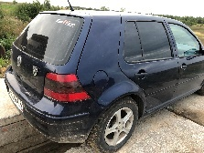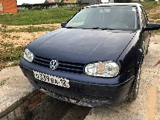
Автобус ПАЗ 32050R, 2000 г.в., г.н. Е705СЕ/12 | 56000,00 | Мари-Турекский РОСП | РМЭ, Мари-Турекский район, с. Косолапово (у должника)
Автомобиль ВАЗ 2109 3, 2000 г.в., г.н. Н335СА/16 | 20400,00 | Мари-Турекский РОСП | РМЭ, Мари-Турекский район, д. Токпаево (у должника)
Автомобиль VOLKSWAGEN JETTA 1984 г.в., г.н. А143ВЕ/12 | 26000,00 | Мари-Турекский РОСП | РМЭ, Мари-Турекский район, д. Косолапово (у должника) | 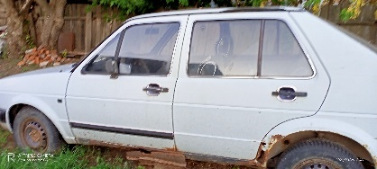
Автомобиль КАМАЗ 4310 1991 г.в., г.н. В700НТ/43 | 480000,00 | Мари-Турекский РОСП | РМЭ, Мари-Турекский район, пгт. Мари-Турек (у должника)
Автомобиль ВАЗ 21099, 2003 г.в. не на ходу | 26000,00 | Мари-Турекский РОСП | РМЭ, Мари-Турекский район, пгт. Мари-Турек (у должника) | 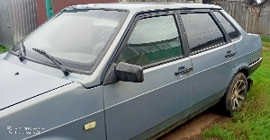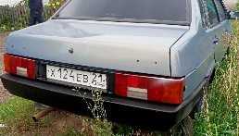
Комбайн зерноуборочный СК-5М-1 «Нива», 1995 г.в., г.н. МС6520, цвет фисташковый, не исправный | 43350,00 | Параньгинский РОСП | РМЭ, Параньгинский район, д. Николашкино (у должника) | 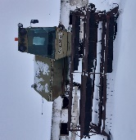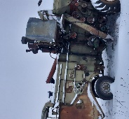
Автомобиль ИЖ 2126 060, г.н. Н658АР/12 | 28050,00 | Новоторъяльский РОСП | РМЭ, Новоторъяльский район, д. Кремленки (у должника)
Автомобиль ВАЗ 2101 3, 1984 г.в., г.н. Е533АА/12 | 32300,00 | Горномарийский РОСП | РМЭ, г. Козьмодемьянск (у должника) | 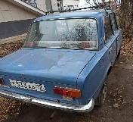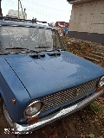
Автомобиль BMW 520, 1991 г.в., г.н. К172СВ/12 VIN WBAHB51030BD44239 | 77350,00 | Горномарийский РОСП | РМЭ, Горномарийский район, г. Козьмодемьянск (у должника) | 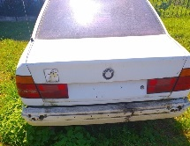
Автомобиль VOLKSWAGEN PASSAT, 1991 г.в., г.н. М058ВТ/12 (в нерабочем состоянии, движок не работает) | 22000,00 | Звениговский РОСП | РМЭ, Звениговский район, д. Кужмара (у должника)
Автомобиль ВАЗ 2109, 1997 г.в., г.н. К853ВО/12 | 31000,00 | Волжский РОСП | РМЭ, г. Волжск (у должника) | 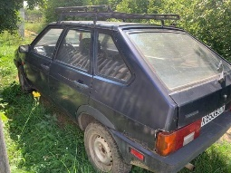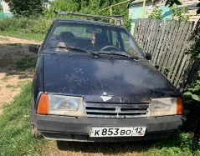
Автомобиль ВАЗ 2111 0, 2004 г.в., г.н. У842ХС/12 (передний и задний бамперы повреждены) | 39000,00 | Волжский РОСП | РМЭ, г. Волжск (у должника) | 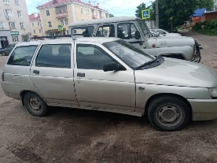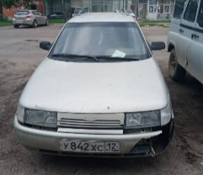
Автомобиль ВАЗ 2114 40, 2008 г.в., г.н. Н828АС/12 | 40000,00 | Волжский РОСП | РМЭ, г. Волжск, ул. Кабанова (стоянка) | 